棠外附小三年级2018~2019学年度上期末测试

姓名 班级

一、计算（30分）

1、直接写得数。（12分）

300×8= 40x2= 50x6= 32×3=

11x7= 22×3= 80÷2= 50÷5=

60÷6= 69÷3= 450÷9= 54÷2=

2．列竖式计算。（6分）

260x6= 14.6元－8.9元= 705x2= 5.6+6.8=

3．脱式计算。（12分）

398+502+445 898-288-500

480÷8+156 （416-136）÷7

二、填一填。（17分）

1、计算45＋14×6时，应该先算（ ）法，再算（ ）法，得数是（ ）

2、如果你每天坚持算8道口算题，那么2018年2月你一共能算（ ）道。

3、淘气想给长6分米、宽4分米的相框四周围一条花边，共需要（ ）分米花边。

4、 0．06米＝（ ）厘米 0．57元＝（ ）角（ ）分

2小时30分钟＝（ ）分 8分＝（ ）元

5、三件衣服，两条裤子，要配成一套衣服，有（ ）种不同的搭配方法。

6、最少用（ ）个同样大的小正方形，可以拼成一个大正方形。

7、24与6乘7积的和是多少？列式为（ ）。

8、一袋巧克力28元，买4袋，一共用了（ ）元。

9、140×5的积的末尾有（ ）个0，积是（ ）位数。20×5的积的末尾有（ ）个0。

三、小法官，巧判断。（正确的在括号内画“V”，错误的画“X”）（10分）

1．1和任何一个数相乘，都得1。 （ ）

2．整数不一定比小数大。 （ ）

3．五边形的周长一定比四边形的周长大。 （ ）

4．两位数乘一位数，积一定是两位数。 （ ）

5．一年中有6个月是大月，有6个月是小月。 （ ）

四、圈一圈，算一算。（6分）

49×4=

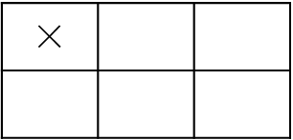

＋

＝

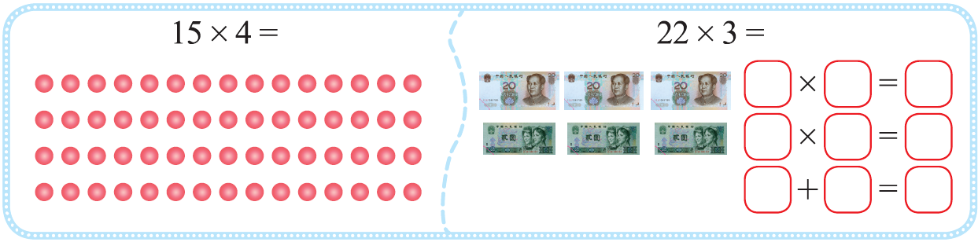

五、列式计算。（6分）

1. 一个数比8的9倍少27，这个数是多少？

2、500减去60的差除以9，商是多少？

六、连一连（8分）

11：00

14：00

23：00

17：00

晚上11时

下午5时

下午2时

上午11时

七、解决问题。

1、学校操场长150米，宽60米，李老师绕操场跑了2圈，跑了多少米？（3分）

1. 学校购进一批图书，放在6个书架上，每个书架有5层，每层放30本，学校一共购进了多少本图书？（4分）
2. 蔬菜市场运进一批白菜，卖出5车，每车180千克，还剩下720千克，蔬菜市场一共运进白菜多少千克？（4分）
3. 小明从上海乘火车去北京看望奶奶，列车出发时间是8：20，火车大约要行驶6时，奶奶家离火车站有50分的路程，小明大约几时到奶奶家？（4分）

|  |  |
| --- | --- |
|  | 里程/千米 |
| 武汉——九江 | 269 |
| 武汉——芜湖 | 637 |
| 武汉——南京 | 733 |

1. 下面是武汉到南京的长江航线示意图。

南京

芜湖

九江

武汉

1. 南京有多少千米？画一画，算一算。（4分）
2. 请你提出一个数学问题并解答（4分）

附加题（20分）：

1、上小括号，使下面的算式成立。

60x5+3=480 320-180+120=20

2、想用篱笆靠一面墙围成一个长8米、宽5米的长方形菜园，他至少要用窝笆多少米？

3、算小数加法时，小玉把2．65看成了26．5，结果得37．02。正确的结果是多少？

4、丁丁今年15岁，丁丁的妈妈今年43岁，几年前丁丁妈妈的年龄是丁丁的5倍？